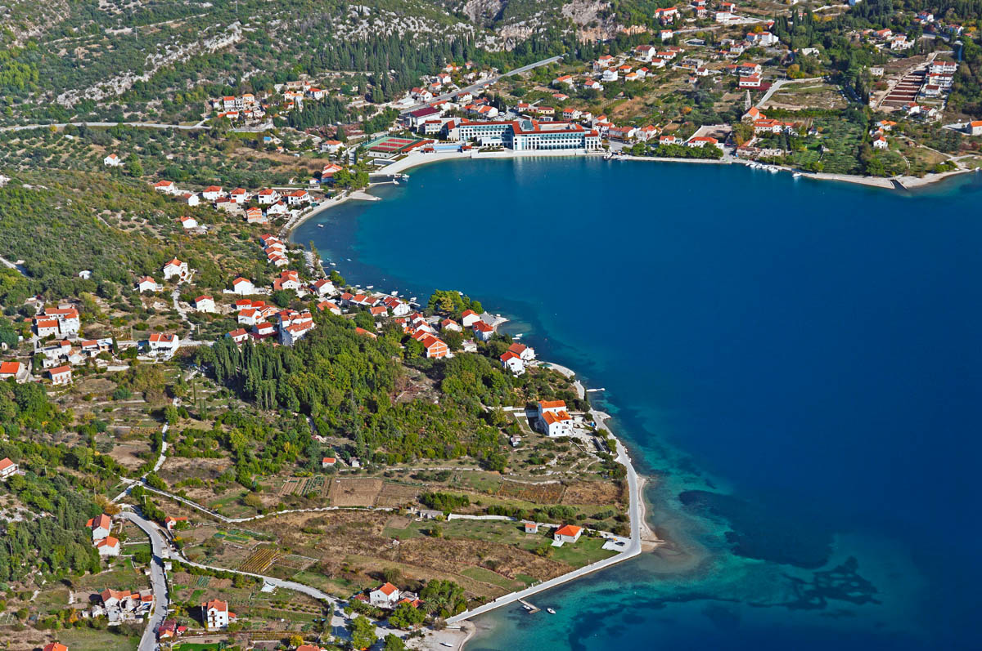

Vodič za građane za 2026. godinu
Općina Dubrovačko primorje

Poštovani građani,

predstavljamo Vam Vodič za građane za 2026. godinu. U njemu je prikazano iz kojih izvora Općine Dubrovačko primorje ostvaruje rashode te za koje namjene i u koje projekte ih raspoređuje. U želji za transparentnošću raspolaganja javnim novcem i boljom komunikacijom s našim građanima nastavljamo s projektom koji se nalazi na Internet stranici www.proracun.hr te na našoj službenoj stranici https://www.dubrovackoprimorje.hr/ .
Ukupni prihodi i rashodi Općine Dubrovačko primorje za 2026. godinu planirani su u iznosu od 8.791.229,76 eura.
U 2026. godini naš fokus ostaje na razvijanju Općine kao mjesta gdje se svi osjećaju sigurno, ugodno i uključeno u zajednicu. Posebnu pažnju posvećujemo uređenju javnih prostora, od modernizacije rasvjete i održavanja nerazvrstanih cesta, do njegovanja zelenih površina i groblja, jer vjerujemo da uredna i funkcionalna infrastruktura čini život ljepšim i jednostavnijim za svakoga.
Za najmlađe predviđamo dovršetak i obnovu građevine javne namjene koja će obuhvatiti dječji vrtić, prostor udruga sa dječjem igralištem — mjesto u kojem će djeca moći učiti, stvarati i rasti u poticajnom i sigurnom okruženju. Paralelno s tim, gradimo biciklističko-pješačku stazu između Slanog i Stona koja će omogućiti ugodnije i sigurnije kretanje za stanovnike i posjetitelje, spajajući ljepote prirode i aktivni način života. U isto vrijeme, ulažemo u sigurnost zajednice — novi vatrogasni dom koji će unaprijediti učinkovitost i pripravnost naših vatrogasaca.
Očuvanje okoliša i održivi razvoj i dalje su u središtu naših planova. Nastavljamo sa sustavnim prikupljanjem i uklanjanjem krupnog otpada, osiguravamo nabavu komunalne opreme i provodimo projekte zaštite okoliša. Sve to doprinosi zdravijem, ljepšem i održivijem prostoru za sve generacije.
Briga o obiteljima i mladima ostaje prioritet. Podržavamo roditelje kroz pomoći i naknade, dok učenicima i studentima olakšavamo obrazovanje kroz subvencioniranje prijevoza, produženi boravak, usluge logopeda i rehabilitatora. Nagrađivanje uspjeha mladih dodatno motivira generacije koje dolaze da ulažu u svoje znanje, vještine i kreativnost, a time i u razvoj cijele zajednice.

Socijalna skrb i zdravstvena podrška i dalje su neizostavan dio našeg djelovanja. Pomažemo najugroženijim sugrađanima kroz subvencije za prijevoz, jednokratne pomoći, nadstandardne zdravstvene usluge, kao i programe dnevnog boravka i njege u kući u suradnji s lokalnim udrugama. Cilj nam je stvoriti zajednicu u kojoj nitko nije zapostavljen, a život svakog stanovnika kvalitetan i dostojanstven.

Kroz proračun se i dalje snažno podupiru kulturne, sportske i druge udruge koje svojim radom doprinose bogatstvu društvenog života u općini. Donacije ovim organizacijama omogućuju im provedbu aktivnosti, manifestacija i projekata koji potiču zajedništvo, kulturu, sport i javni život u svim naseljima.

Kroz ovaj projekt želimo Vam prenijeti informacije pomoću kojih možete pratiti raspolaganje proračunskim sredstvima. Vi, drage građanke i građani, možete svojim prijedlozima i komentarima pridonijeti zajedničkom nam cilju da dostupne resurse raspodijelimo na što učinkovitiji način za boljitak i napredak naše zajednice.

Savjetovanje za Prijedlog Proračuna Općine Dubrovačko primorje za 2026. godinu možete pronaći OVDJE.

Načelnik Općine

Što je proračun?

Proračun je akt kojim se procjenjuju prihodi i primici te utvrđuju rashodi i izdaci za proračunsku godinu, a sadrži i projekciju prihoda i primitaka te rashoda i izdataka za slijedeće dvije godine. Proračun nije statičan akt, već se sukladno Zakonu može mijenjati tijekom proračunske godine, odnosno donose se Izmjene i dopune proračuna.

Jedno od najvažnijih načela proračuna je da isti mora biti uravnotežen, odnosno
ukupna visina planiranih prihoda mora biti istovjetna ukupnoj visini planiranih rashoda!

Sadržaj proračuna

Proračun JLS sastoji se od plana za proračunsku godinu i projekcija za sljedeće dvije godine. Proračun JLS sastoji se od općeg dijela, posebnog dijela i obrazloženja proračuna.

SADRŽAJ | SASTAVNI DIO | OPIS SASTAVNOG DIJELA
Opći dio proračuna | Sažetak Računa prihoda i rashoda Sažetak Računa financiranja | - ukupni prihodi poslovanja i prihodi od prodaje nefinancijske imovine, ukupni rashodi poslovanja i rashodi za nabavu nefinancijske imovine  - ukupni primici od financijske imovine i zaduživanja i izdaci za financijsku imovinu i otplate zajmova
Opći dio proračuna | Račun prihoda i rashoda | - ukupni prihodi i rashodi iskazani prema izvorima financiranja i ekonomskoj klasifikaciji na razini skupine  - ukupni rashodi iskazani prema funkcijskoj klasifikaciji
Opći dio proračuna | Račun financiranja | - ukupni primici od financijske imovine i zaduživanja i izdaci za financijsku imovinu i otplate instrumenata zaduživanja prema izvorima financiranja i ekonomskoj klasifikaciji na razini skupine
Opći dio proračuna | Preneseni višak ili preneseni manjak prihoda nad rashodima | - ako ukupni prihodi i primici nisu jednaki ukupnim rashodima i izdacima, opći dio proračuna sadrži i preneseni višak ili preneseni manjak prihoda nad rashodima
Opći dio proračuna | Višegodišnji plan uravnoteženja | - ako JLP(R)S ne mogu preneseni manjak podmiriti do kraja proračunske godine, obvezni su izraditi višegodišnji plan uravnoteženja za razdoblje za koje se proračun donosi  - ako JLP(R)S ne mogu preneseni višak, zbog njegove veličine, u cijelosti iskoristiti u jednoj proračunskoj godini, korištenje viška planira se višegodišnjim planom uravnoteženja za razdoblje za koje se proračun donosi
Posebni dio proračuna | Plan rashoda i izdataka proračuna JLP(R)S i njihovih proračunskih korisnika | - rashodi i izdaci JLP(R)S i njihovih proračunskih korisnika iskazani po organizacijskoj klasifikaciji, izvorima financiranja i ekonomskoj klasifikaciji na razini skupine, raspoređenih u programe koji se sastoje od aktivnosti i projekata
Obrazloženje proračuna | Obrazloženje općeg dijela proračuna i obrazloženje posebnog dijela proračuna | - obrazloženje općeg dijela proračuna JLP(R)S sadrži obrazloženje prihoda i rashoda, primitaka i izdataka proračuna JLP(R)S i obrazloženje prenesenog manjka odnosno viška proračuna JLP(R)S  - obrazloženje posebnog dijela proračuna JLP(R)S temelji se na obrazloženjima financijskih planova proračunskih korisnika, a sastoji se od obrazloženja programa koje se daje kroz obrazloženje aktivnosti i projekata zajedno s ciljevima i pokazateljima uspješnosti iz akata strateškog planiranja.

Proračunski korisnici:


Proračunski korisnici su ustanove, tijela javne vlasti kojima je JLS osnivač ili suosnivač, a čije je financiranje većim dijelom iz proračuna svog osnivača ili suosnivača. Proračunski korisnici JLS mogu biti dječji vrtići, knjižnice, javne vatrogasne postrojbe, muzeji, kazališta, domovi za starije i nemoćne osobe…
Proračunski korisnici Općine Dubrovačko primorje su: Dječji vrtić Slano, JVP „Dubrovačko primorje“ i Javna ustanova u kulturi „Baština Dubrovačkog primorje“.
Zakoni i sankcije:

Sukladno Zakonu o Proračunu (»Narodne novine«, broj 144/21) Proračun se donosi za jednu fiskalnu (proračunsku) godinu. Kod nas se fiskalna godina poklapa s kalendarskom i traje od 01. siječnja do 31. prosinca. Jedini ovlašteni predlagatelj Proračuna je Općinski načelnik. Općinski Načelnik jedinice lokalne samouprave odgovoran je za zakonito i pravilno planiranje i izvršavanje proračuna, za svrhovito, učinkovito i ekonomično raspolaganje proračunskim sredstvima. Proračun donosi (izglasava) Općinsko vijeće do kraja godine.

Ako se ne donese proračun prije početka proračunske godine, privremeno se, a najduže za prva tri mjeseca proračunske godine, na osnovi odluke o privremenom financiranju koja mora biti donesena do 31. prosinca, nastavlja financiranje poslova, funkcija i programa tijela jedinica lokalne i područne samouprave i drugih proračunskih i izvanproračunskih korisnika.

U slučaju kada je raspušteno samo Općinsko vijeće, a općinski načelnik nije razriješen, do imenovanja povjerenika Vlade Republike Hrvatske, financiranje se obavlja izvršavanjem redovnih i nužnih rashoda i izdataka temeljem odluke o financiranju nužnih rashoda i izdataka koju donosi općinski načelnik.

Po imenovanju povjerenika Vlade Republike Hrvatske, općinski načelnik predlaže povjereniku novu odluku o financiranju nužnih rashoda i izdataka u koju su uključeni ostvareni prihodi i primici te izvršeni rashodi i izdaci u vremenu do dolaska povjerenika. Ako se do 31. ožujka ne donese proračun, povjerenik donosi odluku o financiranju nužnih rashoda i izdataka za razdoblje do donošenja proračuna.

Ako do isteka roka privremenog financiranja nije donesen proračun u jedinici u kojoj je općinski načelnik koji nema zamjenika onemogućen u obavljanju svoje dužnosti, financiranje se obavlja izvršavanjem redovnih i nužnih rashoda i izdataka temeljem odluke o financiranju nužnih rashoda i izdataka koju donosi predstavničko tijelo na prijedlog privremenog zamjenika općinski načelnik iz članka 43.a Zakona o lokalnoj i područnoj (regionalnoj) samoupravi (»Narodne novine«, broj 33/01, 60/01, 129/05, 109/07, 125/08, 36/09, 150/11, 144/12, 19/13, 137/15, 123/17, 98/19, 144/20).

UKUPAN PRORAČUN, ODNOSNO UKUPNI PRIHODI I PRIMICI, KAO I RASHODI I IZDACI, OPĆINE DUBROVAČKO PRIMORJE ZA 2026. GODINU, PLANIRANI SU U IZNOSU OD 8.791.229,76 EURA.

PRIHODI I PRIMICI

Prihodi poslovanja Općine Dubrovačko primorje za 2026. godinu planirani su u iznosu od 7.378.229,76 eura, a čine ih prihodi od poreza planirani u iznosu od 1.248.284,00 eura, pomoći iz inozemstva i od subjekata unutar općeg proračuna planirani su u iznosu od 4.871.383,73 eura, prihodi od imovine u iznosu od 395.202,03 eura, prihodi od upravnih i administrativnih pristojbi, pristojbi po posebnim propisima i naknada planirani u iznosu od 832.060,00 eura, prihodi od prodaje proizvoda i robe te pruženih usluga, prihodi od donacija te povrati po protestiranim jamstvima planirani u iznosu od 31.300,00 eura.

Prihodi od prodaje nefinancijske imovine planirani su u iznosu od 160.000,00 eura, a čine ih prihodi od prodaje neproizvedene dugotrajne imovine planirani u iznosu od 150.000,00 eura i prihodi od prodaje proizvedene dugotrajne imovine planirani u iznosu od 10.000,00 eura.

Primici od financijske imovine i zaduživanja planirani su u iznosu od 1.000.000,00 eura za primitke od zaduživanja.
Vlastiti izvori planirani su u iznosu od 253.000,00 eura za rezultat poslovanja.

PRIHODI I PRIMICI | IZVRŠENJE 2024. | PLAN  2025. | PLAN  2026. | PROJEKCIJE 2027. | PROJEKCIJE 2028.
6 Prihodi poslovanja | 2.339.176,95 | 5.878.308,97 | 7.378.229,76 | 5.312.470,00 | 4.530.825,00
61 Prihodi od poreza | 1.043.268,26 | 1.032.000,00 | 1.248.284,00 | 1.395.582,00 | 1.580.957,00
63 Pomoći iz inozemstva i od subjekata unutar općeg proračuna | 525.414,89 | 3.487.976,97 | 4.871.383,73 | 2.608.176,00 | 1.464.476,00
64 Prihodi od imovine | 276.899,59 | 320.952,00 | 395.202,03 | 408.252,00 | 455.302,00
65 Prihodi od upravnih i administrativnih pristojbi, pristojbi po posebnim propisima i naknada | 443.145,69 | 956.430,00 | 832.060,00 | 866.160,00 | 990.790,00
66 Prihodi od prodaje proizvoda i robe te pruženih usluga, prihodi od donacija te povrati po protestira | 50.448,52 | 80.950,00 | 31.300,00 | 34.300,00 | 39.300,00
7 Prihodi od prodaje nefinancijske imovine | 87.282,82 | 260.700,00 | 160.000,00 | 169.200,00 | 200.000,00
71 Prihodi od prodaje neproizvedene dugotrajne imovine | 86.716,30 | 250.000,00 | 150.000,00 | 159.200,00 | 190.000,00
72 Prihodi od prodaje proizvedene dugotrajne imovine | 566,52 | 10.700,00 | 10.000,00 | 10.000,00 | 10.000,00
8 Primici od financijske imovine i zaduživanja | 0,00 | 1.000.000,00 | 1.000.000,00 | 700.000,00 | 100.000,00
84 Primici od zaduživanja | 0,00 | 1.000.000,00 | 1.000.000,00 | 700.000,00 | 100.000,00
9 Vlastiti izvori | 983.905,82 | 547.665,23 | 253.000,00 | 0,00 | 0,00
92 Rezultat poslovanja | 983.905,82 | 547.665,23 | 253.000,00 | 0,00 | 0,00

RASHODI I IZDACI | IZVRŠENJE 2024. | PLAN  2025. | PLAN  2026. | PROJEKCIJE 2027. | PROJEKCIJE 2028.
3 Rashodi poslovanja | 1.982.797,84 | 2.945.200,20 | 2.835.409,76 | 2.975.670,00 | 3.090.825,00
31 Rashodi za zaposlene | 856.034,03 | 1.051.336,00 | 1.175.410,03 | 1.238.610,00 | 1.283.710,00
32 Materijalni rashodi | 773.356,06 | 1.272.806,20 | 1.037.731,73 | 1.088.062,00 | 1.135.717,00
34 Financijski rashodi | 4.496,88 | 13.220,00 | 18.810,00 | 18.810,00 | 18.810,00
35 Subvencije | 30.850,90 | 60.000,00 | 55.000,00 | 60.000,00 | 70.000,00
36 Pomoći dane u inozemstvo i unutar općeg proračuna | 33.439,94 | 35.000,00 | 35.000,00 | 37.000,00 | 39.000,00
37 Naknade građanima i kućanstvima na temelju osiguranja i druge naknade | 99.797,84 | 124.300,00 | 120.000,00 | 129.200,00 | 132.900,00
38 Rashodi za donacije, kazne, naknade šteta i kapitalne pomoći | 184.822,19 | 388.538,00 | 393.458,00 | 403.988,00 | 410.688,00
4 Rashodi za nabavu nefinancijske imovine | 843.541,90 | 4.632.374,00 | 5.848.320,00 | 3.096.000,00 | 1.630.000,00
41 Rashodi za nabavu neproizvedene dugotrajne  imovine | 85.109,90 | 25.000,00 | 5.000,00 | 6.000,00 | 5.000,00
42 Rashodi za nabavu proizvedene dugotrajne imovine | 758.432,00 | 4.607.374,00 | 5.843.320,00 | 3.090.000,00 | 1.625.000,00
5 Izdaci za financijsku imovinu i otplate zajmova | 36.361,25 | 109.100,00 | 107.500,00 | 110.000,00 | 110.000,00
54 Izdaci za otplatu glavnice primljenih kredita i zajmova | 36.361,25 | 109.100,00 | 107.500,00 | 110.000,00 | 110.000,00

Rashodi poslovanja
Rashodi poslovanja Općine Dubrovačko primorje za 2026. godinu planirani su u iznosu od 2.835.409,76 eura, a čine ih:
- Rashodi za zaposlene planirani u iznosu od 1.175.410,03 eura,
- Materijalni rashodi planirani u iznosu od 1.037.731,73 eura,
- Financijski rashodi planirani u iznosu od 18.810,00 eura,
- Subvencije planirane u iznosu od 55.000,00 eura,
- Pomoći dane u inozemstvo i unutar općeg proračuna planirane u iznosu 35.000,00 eura,
- Naknade građanima i kućanstvima na temelju osiguranja i druge naknade planirane u iznosu od 120.000,00 eura,
- Rashodi za donacije, kazne, naknade šteta i kapitalne pomoći planirani u iznosu od 393.458,00 eura.

Rashodi za nabavu nefinancijske imovine
Rashodi za nabavu nefinancijske imovine planirani u iznosu od 5.848.320,00 eura, a čine ih:
- Rashodi za nabavu neproizvedene dugotrajne imovine planirani u iznosu od 5.000,00 eura,
- Rashodi za nabavu proizvedene dugotrajne imovine planirani u iznosu od 5.843.320,00 eura.

Izdaci za financijsku imovinu i otplate zajmova planirani u iznosu od 107.500,00 eura
Izdaci za otplatu glavnice primljenih kredita i zajmova Općine Dubrovačko primorje za 2026. godinu planirani su u iznosu od 107.500,00 eura.

PRORAČUNSKE KLASIFIKACIJE

Prihodi, primici, rashodi i izdaci proračuna i financijskog plana iskazuju se prema proračunskim klasifikacijama. Sukladno Pravilniku o proračunskim klasifikacijama (»Narodne novine«, broj 4/24, 122/25) proračunske klasifikacije jesu:

  - Organizacijska klasifikacija sadrži povezane i međusobno usklađene (hijerarhijski i s obzirom na odnose prava i odgovornosti) cjeline proračuna i proračunskih korisnika koje odgovarajućim materijalnim sredstvima ostvaruju postavljene ciljeve,
  - Programska klasifikacija je prikaz programa i njihovih sastavnih dijelova: aktivnosti i projekata, definiranih u skladu s aktima strateškog planiranja te ciljevima i zadaćama proračuna te proračunskih i izvanproračunskih korisnika,
  - Funkcijska klasifikacija je prikaz rashoda proračuna te proračunskih i izvanproračunskih korisnika razvrstanih prema njihovoj namjeni,
  - Ekonomska klasifikacija sadrži prihode i primitke po prirodnim vrstama te rashode i izdatke prema njihovoj ekonomskoj namjeni kojoj služe,
  - Lokacijska klasifikacija je prikaz rashoda i izdataka prema teritorijalno definiranim cjelinama u skladu s ustrojem Republike Hrvatske, drugih država članica Europske unije te ostalih država,
  - Izvori financiranja, a koje čine skupine prihoda i primitaka iz kojih se podmiruju rashodi i izdaci određene vrste i utvrđene namjene.

Proračun Općine Dubrovačko primorje sastoji se od razdjela, glava i programa. Programi se sastoje od aktivnosti i kapitalnih projekata.

OPIS POSEBNOG DIJELA PRORAČUNA

Razdjel 001 JEDINSTVENI UPRAVNI ODJEL - 8.751.229,76 EURA
Glava 00101 JEDINSTVENI UPRAVNI ODJEL - 7.679.400,00 eura

Program 1101 Javna uprava i administracija - 472.210,00 eura
Iz proračuna je za djelatnosti Jedinstvenog upravnog odjela planiran iznos od 460.210,00 eura, za nabava opreme i druge imovine za potrebe odjela planirano je 12.000,00 eura.
Program 1102 Održavanje komunalne infrastrukture - 496.900,00 eura
Za održavanje čistoće javnih površina planirano je 70.000,00 eura, za održavanje javnih zelenih površina planirano je 50.000,00 eura, za održavanje nerazvrstanih cesta i objekata planirano je 141.000,00 eura, za održavanje groblja planirano je 5.000,00 eura, za javnu rasvjetu i električnu energiju planirano je 93.000,00 eura, za obaveznu preventivnu DDD planirano je 4.000,00 eura, za obavljanje poslova sakupljanja, prijevoza i neškodljivog uklanjanja lešina s javnih površina planirano je 4.000,00 eura, za sanitarno veterinarske aktivnosti planirano je 10.000,00 eura, za održavanje pomorskog dobra planirano je 60.000,00 eura, za održavanje komunalne infrastrukture i aktivnosti mjesnih odbora planirano je 50.000,00 eura, za ostale komunalne usluge planirano je 9.900,00 eura.
Program 1103 Jačanje gospodarstva i poljoprivrede – 55.000,00 eura
Za subvenciju poljoprivrednicima planirano je 20.000,00 eura, za subvenciju trgovačkim društvima planirano je 35.000,00 eura.
Program 1104 Prostorno uređenje i priprema projektne dokumentacije - 262.000,00 eura
Za ulaganje u nematerijalnu imovinu - projektna dokumentaciju planiran iznos od 20.000,00 eura, za evidenciju komunalne infrastrukture planirano je 12.000,00 eura, za projektnu dokumentaciju - UPU i PP Izmjene planirano je 50.000,00 eura, za projektiranje cesta planirano je 50.000,00 eura, za projektnu dokumentaciju – Zvjezdarnica Lanterna Slano planirano je 20.000,00 eura, za projektnu dokumentaciju - uređenje obalnog pojasa – DV Mrče planirano je 80.000,00 eura, za projektnu dokumentaciju - UPU Rudine planirano je 30.000,00 eura.
Program 1105 Organizacija i provođenje zaštite i spašavanja- 70.000,00 eura

Za civilnu zaštitu planirano je 10.000,00 eura, za protupožarnu zaštitu planirano je 60.000,00 eura.
Program 1106 Promicanje kulture – 78.000,00 eura
Za financiranje udruga u kulturi planirano je 30.000,00 eura, za održavanje crkvi i ostalih spomenika kulture planirano je 5.000,00 eura, za spomen soba Domovinskog rata - Čepikuče planirano je 40.000,00 eura, za centar Crvenog križa - dom Ošlje planirano je 2.000,00 eura, za otkup knjiga planirano je 1.000,00 eura.
Program 1107 Razvoj sporta i rekreacije – 1.652.000,00 eura

Za financiranje udruga u sportu planirano je 29.000,00 eura, za održavanje sportskih objekata planirano je 40.000,00 eura, za biciklističko - pješačku stazu Slano – Ston planirano je 1.583.000,00 eura.


Program 1110 Osnovno i srednjoškolsko obrazovanje – 82.700,00 eura

Za vanškolske aktivnosti učenika planirano je 12.700,00 eura, za sufinanciranje produženog boravka i usluge logopeda i rehabilitatora i sl. planirano je 35.000,00 eura, za subvenciju prijevoza učenika i studenata planirano je 30.000,00 eura, za ostale pomoći i naknade obiteljima za djecu planirano je 5.000,00 eura.
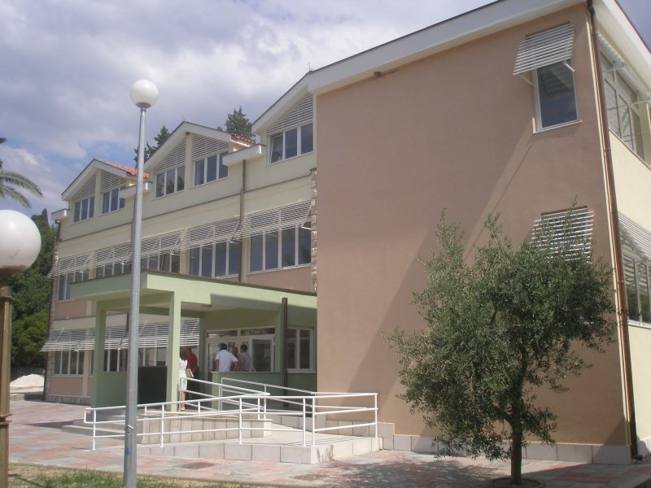

Program 1111 Socijalna skrb i zdravstvo – 111.970,00 eura

Za subvencije prijevoza planirano je 9.500,00 eura, za potpore planirano je 23.000,00 eura, za tekuće donacije planirano je 8.020,00 eura, za ostale pomoći iz proračuna u novcu planirano je 55.000,00 eura, za dnevni boravak, briga i njega u kući planirano je 10.000,00 eura, za nadstandard zdravstvene skrbi planirano je 6.450,00 eura.



Program 1115 Razvoj i upravljanje sustava vodoopskrbe, odvodnje i zaštite voda – 185.000,00 eura

Za održavanje oborinske odvodnje planirano je 10.000,00 eura, za kapitalna ulaganja - kanalizaciju planirano je 10.000,00 eura, za ulaganja u imovinu – vodoopskrba Doli/ Smokvina/ Ratac planirano je 150.000,00 eura, za ulaganja u komunalnu opremu planirano je 15.000,00 eura.

Program 1117 Zaštita okoliša – 73.000,00 eura

Za prikupljanje i uklanjanje krupnog otpada planirano je 5.000,00 eura, za zaštitu okoliša planirano je 23.000,00 eura, za nabavku komunalne opreme planirano je 20.000,00 eura, za program prilagodbe klimatskih promjena planirano je 20.000,00 eura, za otkup zemljišta planirano je 5.000,00 eura.


Program 1121 Izgradnja i uređenje objekata javne namjene – 3.650.320,00 eura

Za Završetak i rekonstrukcija građevine javne i društvene namjene - dječji vrtić, prostori građanskih udruga sa dječjim igralištem planirano je 1.990.320,00 eura, za izgradnju vatrogasnog doma planirano je 1.600.000,00 eura, za ulaganje u opremu i imovinu planirano je 60.000,00 eura.

Program 1108 Protokol, odnosi s javnošću, obljetnice, blagdani – 34.800,00 eura

Za odnose s javnošću, medije i slično planirano je 19.000,00 eura, za održavanje blagdana i obljetnica planirano je 15.800,00 eura.

Program 1109 Gradnja komunalne infrastrukture - 455.500,00 eura

Za širenje i modernizaciju javne rasvjete planirano je 20.000,00 eura, za uređenje javnih površina i pomorskog dobra planirano je 70.000,00 eura, za ulaganje u nerazvrstane ceste planirano je 150.000,00 eura, za ulaganje u imovinu planirano je 8.000,00 eura, za izgradnju ceste – zona Banići planirano je 100.000,00 eura, za revitalizaciju i obnovu poljskih puteva planirano je 107.500,00 eura.
Glava 00102 JVP DUBROVAČKO PRIMORJE - 601.271,28 eura

Program 1118 Profesionalno vatrogastvo - 601.271,28 eura

Za minimalne standarde planirano je 292.750,00 eura, za iznad minimalnih standarda -proračun osnivača planirano je 236.494,03 eura, za iznad minimalnih standarda – Vatrogasni brod planirano je 69.026,25 eura, za iznad minimalnih standarda – vlastiti prihodi planirano je 3.001,00 eura.
Glava 00103 DJEČJI VRTIĆ SLANO - 402.765,00 eura

Program 1119 Predškolski odgoj - 402.765,00 eura

Za aktivnost dječjeg vrtića planirano je 402.765,00 eura.

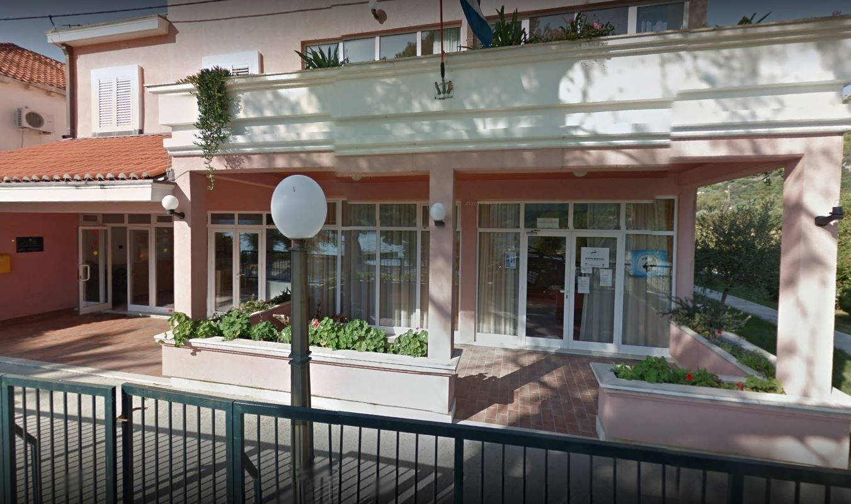
Glava 00104 BAŠTINA DUBROVAČKO PRIMORJE - 67.793,48 eura

Program 1106 Promicanje kulture - 67.793,48 eura

Za financiranje udruga u kulturi planirano je 42.398,00 eura, za "Radionice" planirano je 500,00 eura, za Festival "Slano je slatko 2026" planirano je 3.337,98 eura, za Projekt "Slano kroz objektiv" planirano je 2.870,00 eura, za Rotonda- izrada dokumentacije planirano je 18.687,50 eura.

Razdjel 002 PREDSTAVNIČKA I IZVRŠNA TIJELA – 40.000,00 EURA
Glava 00201 OPĆINSKO VIJEĆE - 9.832,00 eura
Program 2001 Općinsko vijeće - 9.832,00 eura

Za aktivnosti općinskog vijeća planirano je 6.932,00 eura, za financiranje političkih stranaka i nezavisnih vijećnika planirano je 2.900,00 eura.
Glava 00202 OPĆINSKI NAČELNIK - 30.168,00 eura
Program 2002 Općinski načelnik - 30.168,00 eura

Za aktivnosti načelnika planirano je 24.859,00 eura i za proračunsku rezervu planirano je 5.309,00 eura.

